МУНИЦИПАЛЬНЫЙ ОКРУГ ТАЗОВСКИЙ РАЙОН
ЯМАЛО-НЕНЕЦКОГО АВТОНОМНОГО ОКРУГА
Муниципальное бюджетное дошкольное образовательное учреждение
детский сад «Северяночка»

Дополнительное образование. Иностранный язык (английский язык)
Картотека игр на занятиях по английскому языку
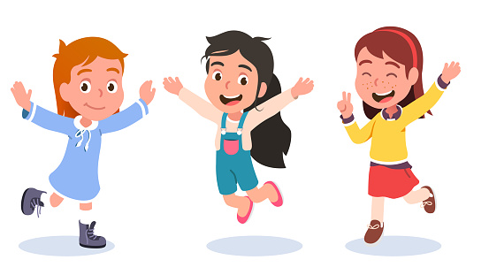

Выполнил:
педагог дополнительного образования
Скоблилкина Елена Владимировна

с. Гыда
2023 г.

Пальчиковые игры с детьми по-английски
При обучении иностранному языку детей дошкольного возраста необходимо создать у них положительную психологическую установку на иноязычную речь. Способом создания такой положительной мотивации является игра.
Игра является ведущим видом деятельности в данном возрасте, она оказывает существенное влияние на формирование основных психических функций и процессов ребенка.
На развитие речевой деятельности ребенка огромное влияние оказывают движения пальцев и кистей рук. Поэтому, обучая детей иностранному языку, необходимо использовать пальчиковые игры.
Игры с пальчиками обычно смешные и вызывают у детей положительные эмоции, способствующие формированию мотива к изучению иностранного языка. Если на занятиях регулярно использовать пальчиковые игры, то это будет способствовать улучшению работы мозга детей и поддержанию у них хорошего тонуса.
Благодаря своей ритмичности и рифмованности стихотворная речь в пальчиковой игре легко и надолго запоминается. Движения пальчиков и рук могут помочь при постановке звуков, они облегчают восприятие иностранных слов и их запоминание. Пальчиковые игры готовят детскую руку к письму, так как делают пальчики ловкими и подвижными, а кисти рук более гибкими.
Продолжительность пальчиковых игр 2-3 минуты. Их можно проводить несколько раз в течение занятия, чтобы дать детям ритмическую передышку и в тоже время сконцентрировать их внимание.
Предлагаем вашему вниманию одну из пальчиковых игр, которую можно использовать при обучении детей английскому языку.
Dance of the leaves
First they dance upon the trees,
(поднять руки вверх и раскачивать имитируя порывы ветра, пальчики при этом шевелятся как листочки)
Then they float on the breeze.
(руки плавно “плавают по волнам”, пальчики расслаблены)
Then they gaily blow around,
(сделать круги руками, вращая ладони)
Now they’re sleeping on the ground.
(мягко опустить руки вниз, присев на корточки)
With my mouth
I can show you my face
Where everything is on it's place.
(обводим пальцем несколько раз вокруг лица)
With my nose I can smell
(нюхаем носом)
Many objects very well.
(показываем на предметы вокруг себя)
With my eyes I look around,
(прикладываем ладонь ко лбу козырьком и всматриваемся вдаль)
Watch my feet and stamp the ground.
(смотрим, как топают наши ноги)
With my ear I can hear
(прикладываем ладонь к уху)
What my friend is doing near.
(прислушиваемся, что делает наш сосед рядом)
With my mouth I can eat
(движение, как будто едим ложкой суп)
Everything that’s very sweet.
(улыбаемся довольно и гладим рукой по животу, как будто съели что-то вкусное).
Homes
This is a nest for Mr. Bluebird.
(Сложить ладошки чашечкой, изображая гнездо)
This is a hive for Mrs. Bee.
(Сложить кулачки вместе, изображая улей)
This is a hole for funny rabbit.
(Соединить кончики пальцев двух рук, изображая вход в норку для кролика)
And this is a house for me.
(Сложить руки «домиком» над головой)
It's raining
It’s raining, it’s pouring.
(движения пальчиками, имитирующие капли дождя)
The old man is snoring.
(сложить руки за голову, изобразив подушку)
He went to bed
(ладошки под щекой, как будто спим)
And bumped his head.
(хлопнуть ладошкой по голове)
And couldn’t get up in the morning
(покачать головой, изображая сожаление)
Mother's knives and forks
These are mother’s knives and forks,
(переплести руки, пальцы наверху, изображая острые предметы)
This is Mother’s table,
(прижать пальцы, изображая ровную поверхность стола)
This is mother’s looking-glass,
(ладошка находится у лица, разглядываем изображение в «зеркале»)
And this is baby’s cradle.
(сложить ладошки, изображая детскую колыбельку и покачать).
Hands up
Hands up, hands down.
(руки вверх, руки вниз)
Hands on hips. Sit down.
(руки на пояс, сели)
Stand up. Hands to the sides.
(встали, руки в сторону)
Bend left. Bend right.
(наклон влево, наклон вправо)
Hands on hips. One, two, three – hop!
(руки на поясе, прыгаем три раза и хлопаем в ладоши)
One, two, three – stop!
(снова прыгаем три раза)
Head and shoulders
Head and shoulders,
Knees and toes (3 times)
(руки на голову, руки на плечи)
Head and shoulders,
Knees and toes,
(руки на колени, трогаем кончики пальцев на ногах)
Eyes, ears, mouth and nose!
(показываем глаза, уши, рот, нос)
Jump the rope
Jump the rope, Jump the rope,
Jump, jump, jump.
(прыгаем через скакалку)
Jump it high, And jump it low.
Jump, jump, jump.
(прыгаем выше и ниже)
Jump it fast, And jump it slow.
Jump, jump, jump.
(прыгаем быстро и медленно)
Walk tiptoe, walk tiptoe
Very slow, very slow
(ходим на цыпочках)
Jump, jump, jump.
(прыгаем через скакалку на цыпочках)
Clap your hands
(хлопаем в ладоши)
And stamp your feet.
(топаем ногами)
Jump, jump, jump.
(прыгаем)
Teddy Bear
Teddy Bear, Teddy Bear,
(изображаем мишку)
Look around.
(оглядеться вокруг)
Teddy Bear, Teddy Bear,
Touch the ground.
(дотронуться до земли)
Teddy Bear, Teddy Bear,
Switch off the light.
(выключить свет)
Teddy Bear, Teddy Bear,
Say “Good night”
(сделать вид, что ложитесь спать)
Clap, clap
Clap, clap, clap your hands,
Clap your hands together.
(хлопаем в ладоши)
Stamp, stamp, stamp your feet,
Stamp your feet together.
(топаем ногами)
Nod, nod, nod your head,
Nod your head together.
(киваем головой)
Dance, dance, dance and dance,
Dance and dance together
(танцуем)

Игры с предметами и карточками
Игра “Bug” по теме «Игрушки. Toys»
На столе из игрушек учитель выкладывает круг. В центре лежит игрушка божья коровка. Учитель раскручивает его. Он останавливается, на кого указывает, то животное называется на английском языке.
Игра “The Cube”
Дети бросают кубик, на котором изображены животные, цифры, цвета и т.д. называют, то что выпало.
-this is a cow/blue/etc.
Игра “Show me, please”
Дети показывают игрушку, которую учитель называет на английском, повторяют ее название на английском.
-show me, please a monkey/cat/frog/etc.
Игра “Cat and mouse”
I am a mouse, (мыши гладят кота)
You are a cat,
One, two, three
Catch me! (кот ловит убегающих мышей).

Игра с мячом “Touch” по теме «Части тела. Parts of the body»
Учитель называет часть тела и бросает мяч ребенку, а он должен дотронуться это частью тела до мяча.
Игра "What can you see?”
Подготовить карточку с небольшим отверстием в середине. Накрыть этой карточкой картинку с изображением различных предметов, водя отверстием по картинке, предоставить детям возможность ответить на вопрос: “What is it?”
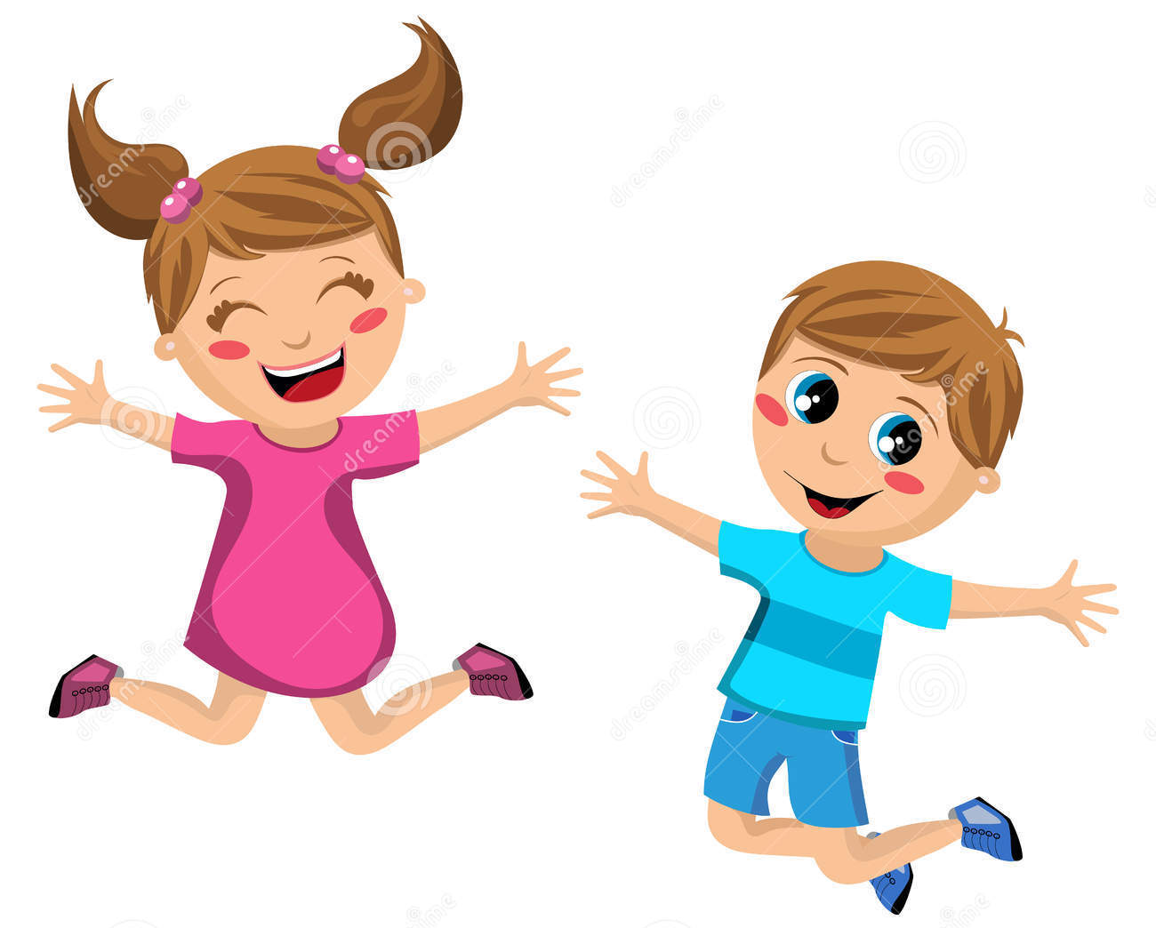
Игра «Слова»
Учитель произносит русские и английские слова. Дети хлопают в ладоши, услышав английское слово.
Игра в слова «Последний звук»
Учитель бросает ребенку мяч с любым словом, например, CAT(кот). Ребенок ловит мяч, называет последний звук в этом слове и возвращает мяч учителю.
Игра «Что за предмет?»
Цель: учить называть предмет и его описывать.
Вначале игрушку описывает учитель: «Он круглый, синий, с жёлтой полосой и т.д.». Ребёнок вынимает из чудесного мешочка предмет, игрушку, называет его (это мяч).
Little frog, little frog (поют песенку)
Hop! Hop! Hop!(лягушки прыгают вокруг цапли)
Little frog, little frog,
Stop! Stop! Stop! (лягушки убегают от цапли)
Игра “Owl”
Day-день-мыши бегают по полянке, сова спит.
Night-ночь- сова просыпается и ловит мышей.
Игра “Show me, please”
Дети показывают игрушку, которую учитель называет на английском, повторяют ее название на английском.
-show me, please a monkey/cat/frog/etc.
Игра “What is missing?”
Дети закрывают глаза по команде “Close your eyes”.
“Open your eyes” открывают глаза и угадывают, какая игрушка пропала, называя ее на английском языке.
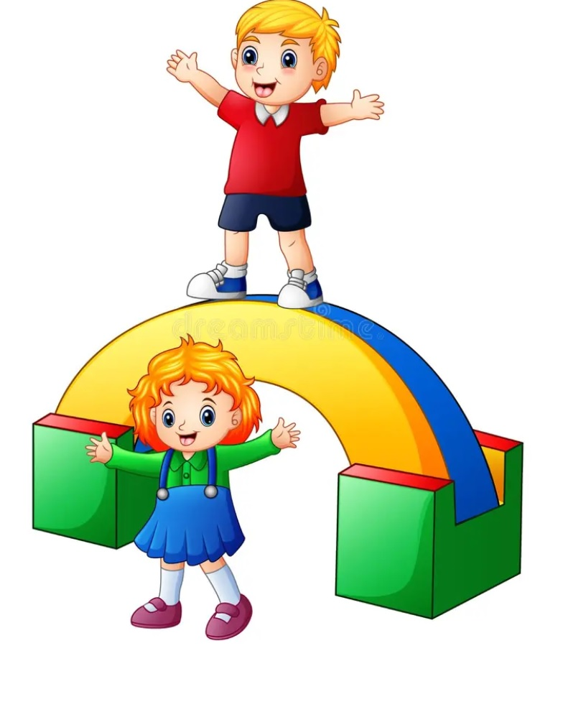
Игра “Yes-No”
Учитель или ребенок показывает детям игрушку, называет не/правильно на английском языке. Дети не/соглашаются – Yes/No- да/нет.
-this is a cat
-no! This is a dog.
Игра “Big-Little”
Учитель называет словосочетания, дети встают или садятся на корточки, изображая, какой этот предмет большой или маленький, произносят словосочетания.
-big elephant (дети встают, тянут руки в стороны)
-little mouse (дети садятся на корточки)
Игра “My animals” по теме «Животные. Animals»
Учитель показывает и называет детям картинки с животными, а они повторяют. Затем дети достают по одной картинке и говорят: My cat, dog, frog,etc.).
Игра «По следам»
На полу раскладываются следы из бумаги. Дети наступают на следы, считают их на английском от 1 до 5 или от 1-10.
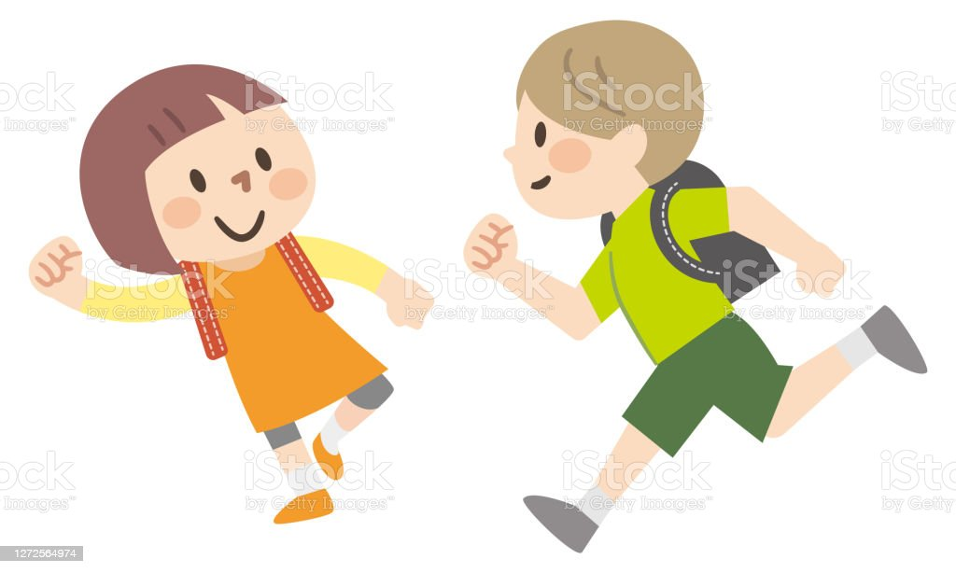
Стихи
Раз, два, три, четыре, пять!
Не устанем повторять:
Toy - игрушка, mouse - мышь,
Мишка - bear, Рыбка - fish,
Fox - лисичка, мячик - ball,
Кошка - cat, а кукла - doll,
Мальчик - boy, лягушка - frog.
Вот и кончился урок.

Spring is green,
Summer is brigth,
Autumn is yellow,
Winter is white.

Cock is happy,
Fox is sad.
Cat is pretty,
Wolf is bad.

I have a pig.
Not very little,
Not very big.
Not very pink,
Not very green.
Not very dirty,
Not very clean.

One, two, three.
Who likes coffee
And who likes tea?

I like to skip,
I like to jump,
I like to run about,
I like to play,
I like to sing,
I like to laugh and shout.

